材料系材料測試服務儀器調查表

儀器名稱 | 中文： OLED 熱蒸鍍機
儀器名稱 | 英文： OLED thermal evaporator |  |  |  |  |  | 簡稱
廠牌 | 永發欣業有限公司 |  |  |  |  |  | 國別 | 臺灣
型號 |  |  |  | 放置地點 |  |  | 材料科技館328室
主要附件
重要規格 | a. 真空腔體設置八組蒸鍍源，三組溫度控制、五組電流控制  b. 晶片置片架旋轉控制，轉速控制：20rpm~60rpm  c. 轉盤基座可放置三片5cm*5cm玻璃基板
儀器性能 | 通電加熱法，基本真空度6x10⁻⁶ Torr (約1 hr到達)
服務項目 | a. 有機分子薄膜之沉積  b. 鋁金屬電極蒸鍍
服務時段 | 每周二、四 09：00 ~ 17：00
試片規格 | 可放置三片5cm*5cm玻璃基板
收費方式 | 使用時間每時段以3小時計，每時段基本收費3000元  註：蒸鍍用材料及試片需自備
設備預覽 | 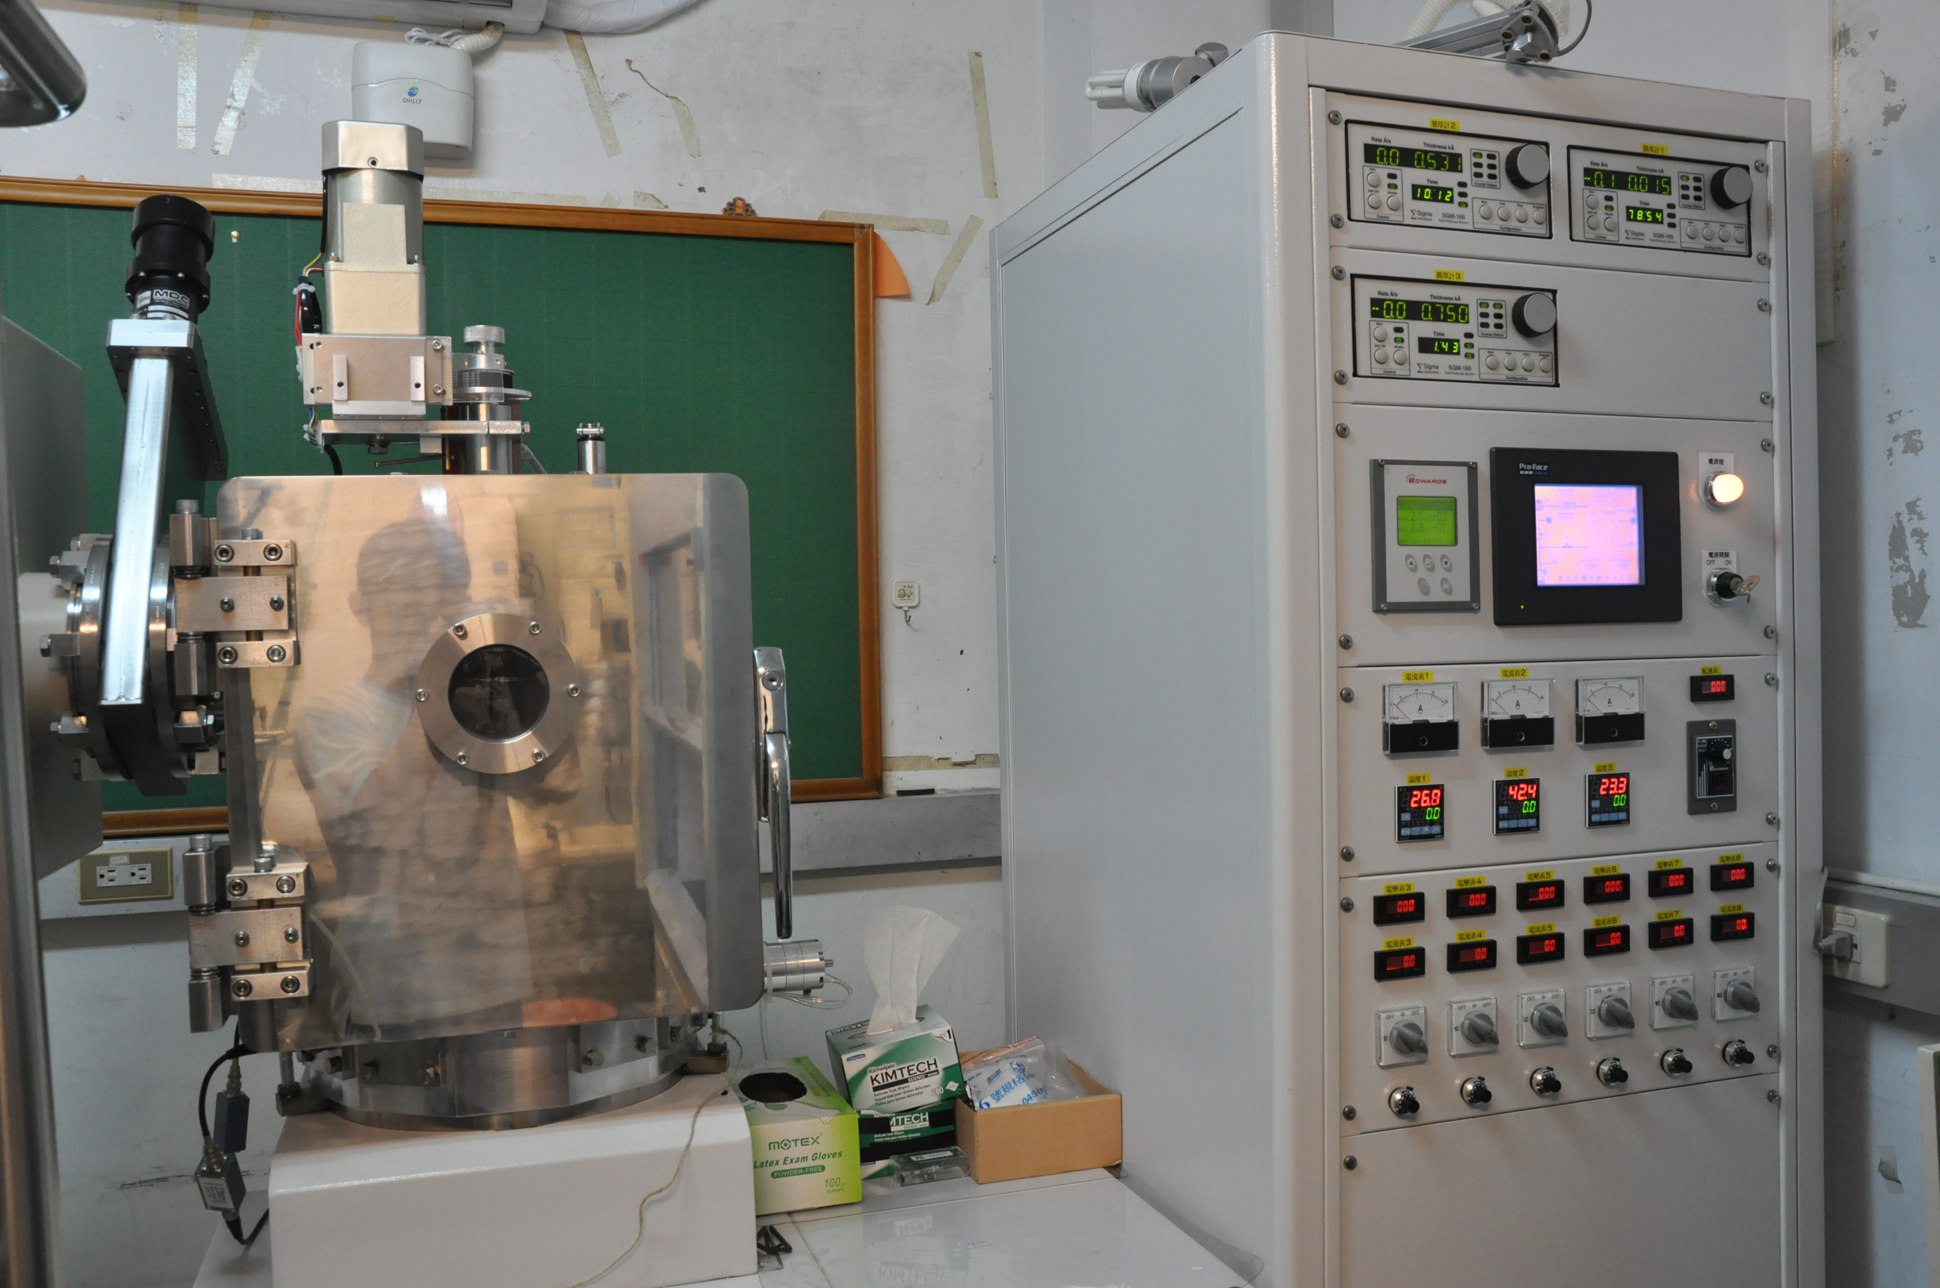
指導教授 | 周卓煇教授 | TEL | (03)5715131#42617 |  | E-MAIL | jjou@mx.nthu.edu.tw
管理人員 | 薛宗嘉 | TEL | (03)5715131#42618 |  | E-MAIL | xue14zak@gmail.com

